要求：认证的服务号

1：登陆微信后台 mp.weixin.qq.com 然后进入

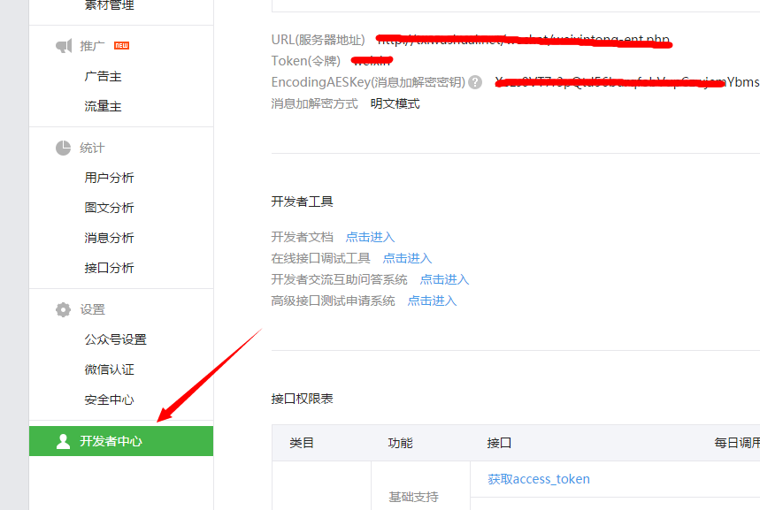

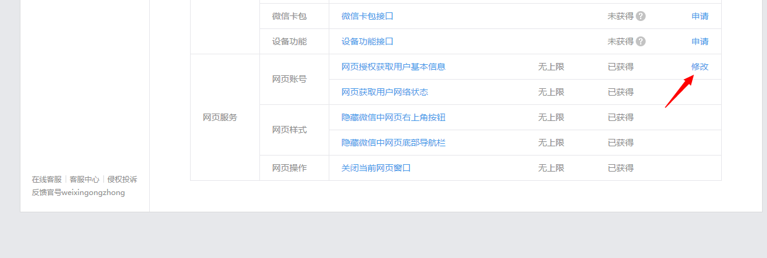

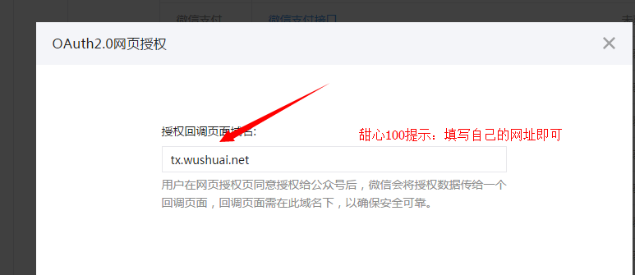

2：登陆网站后台 mobile/admin 然后找到

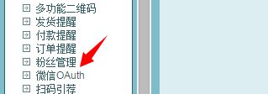

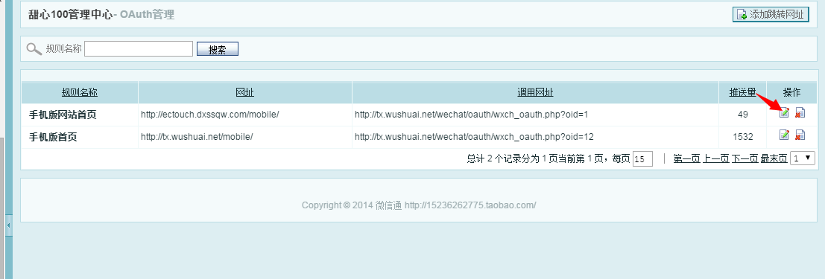

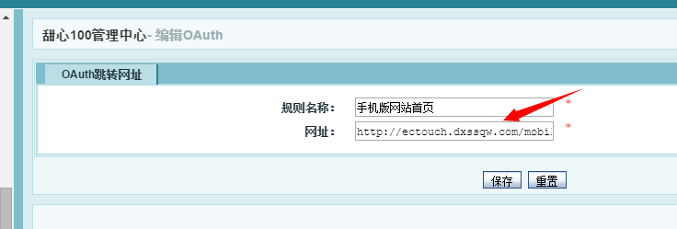

把这个网址改成，您想直接跳转的网址即可 带http:// 然后点击确定保存。

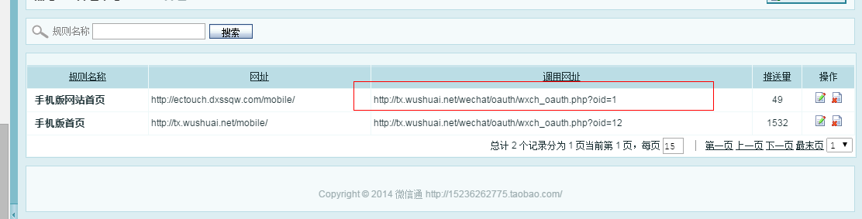

* 然后将对应的 跳转地址 填写到 [微信菜单设置](http://tx.wushuai.net/mobile/admin/wxch-ent.php?act=menu) 里面即可。
* 列如：